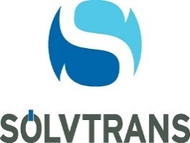
Pressemelding
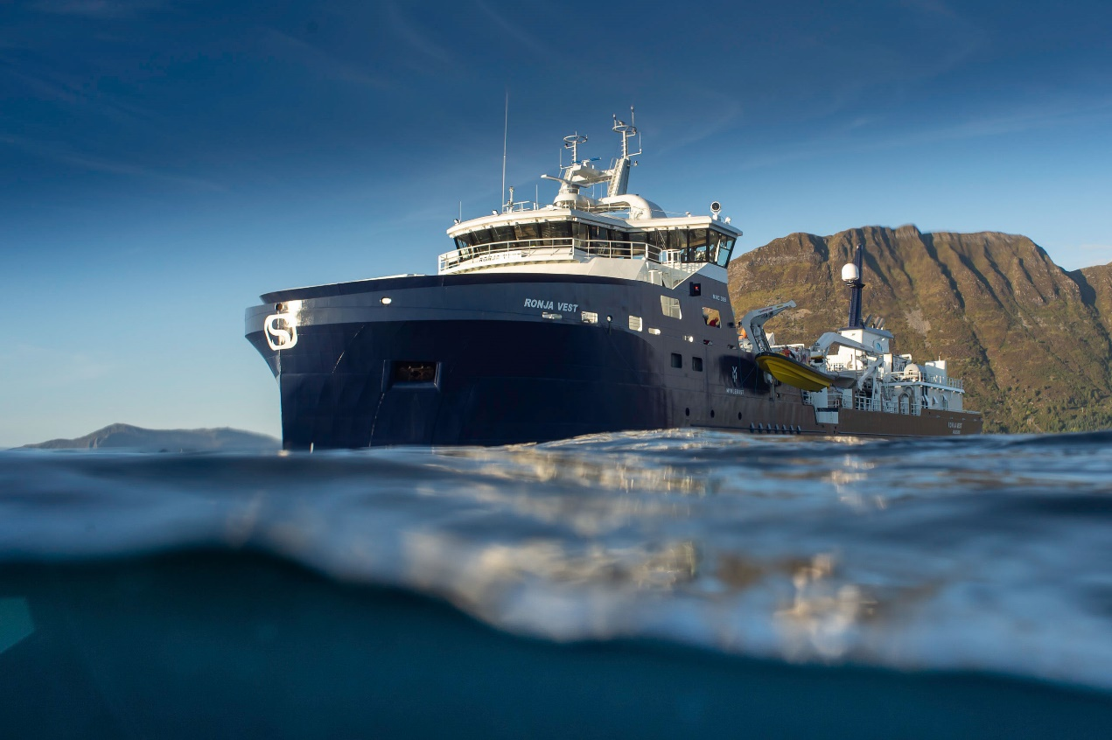
Foto Olav Tokle (Fotomarin)
Sølvtrans har nå fått overlevert brønnbåten Ronja Vest fra Myklebust verft i Gursken. Båten blir i dag (fredag 17. september) døpt i Leirvik på Stord. Båten er et topp moderne fartøy som utstyrt med det beste og mest moderne utstyret som finnes i markedet. Det er viktig for Sølvtrans å ha brønnbåter med det beste utstyret som ivaretar fiskehelsen og fiksevelferden på en god måte. I tillegg er det viktig at man har god kontroll på biosikkerheten og samtidig har fokus på bærekraft.
Ved å bygge våre brønnbåter på lokale verft, gjøre våre innkjøp hos lokale leverandører og investere i de beste og mest innovative utstyret, så oppnår vi nettopp dette. Båten Sølvtrans nå har fått overlevert fra Myklebust verft er på 4000 m3 og tilfredsstiller alle de kravene som selskapet her etterspør.
«Vi på Myklebust verft er stolte over å kunne levere den første i en serie brønnbåter til Sølvtrans. Ronja Vest er nå overlevert, og arbeidet på den neste er allerede i full gang. Vi setter stor pris på samarbeidet med Sølvtrans om å bygge og utvikle fremtidens brønnbåter her i Gursken, sier daglig leder Inge-Jonny Hide ved Myklebust Verft.»

Båten er designet og utstyrt for å kunne møte alle de krav som kunden etterspør, og i tillegg er den utrustet for å tilfredsstille strenge miljøkrav. Dette innebærer at Ronja Vest er et hybrid fartøy utstyrt med en stor batteripakke, er utstyrt for å kunne koble seg på landstrøm, og i tillegg har det beste fiskehåndteringssystemet i markedet.
Ronja Vest går rett inn i kontrakt med Bremnes Seashore, og skal i tillegg også kjøre for Bolaks.
«Dagen i dag markerer en milepæl for oss i Bremnes Seashore, når vi nå har alle de tre brønnbåtene i drift. "Ronja Sund" frakter slaktefisk og "Ronja Christopher" er dedikert til smolttransport for å gi smolten den beste starten i sjøen. Nå er også det topp moderne fartøyet "Ronja Vest" på plass, et formidabelt redskap for oss, Bolaks og andre oppdrettere i regionen. Jeg ser fram til et fortsatt godt samarbeid med Bolaks og rederiet Sølvtrans, sier Einar Eide, administrerende direktør i Bremnes Seashore.»

«Ronja Vest er en sterkt etterlengta brønnbåt. Den vil bli Bolaks sitt viktigste verktøy for bedre fiskehelse i årene som kommer
Siden brønnbåten er utrustet med den nyeste teknologi for optimal håndtering av fisken, så vil vi kunne velge det beste for laksen enten det er sommer eller vinter.
Videre har det vært viktig for oss i Bolaks at miljø er hensyntatt i utformingen; At det er en miljøvennlig hybrid, at den har katalysatorer for rensing av eksos som gir 90 % reduksjon i utslipp av Nox og at det er gjort mange tiltak for å dempe støy fra fartøyet til omgivelsene.
Vi er klar og gleder oss til å ta den i bruk, sier daglig leder Bjørg M Holmefjord Antonsen hos Bolaks.»

«Vi er veldig godt fornøyd med at vi nå får nok en brønnbåt inn i flåten vår, slik at vi kan møte den store etterspørselen i markedet etter våre tjenester.
Det er viktig for Sølvtrans å bidra til den lokale verdiskapingen. I tillegg er det svært viktig med god dialog og oppfølging mellom oss som kunde, og de som bygger båten og leverer utstyret om bord.
Når vi så finner det beste utstyret og verftene lokalt, så er dette en vinn, vinn situasjon sier operasjonssjef Robin Halsebakk i Sølvtrans.»

For ytterligere kommentarer kontakt:
Harald T. Nesvik Kommunikasjonssjef Sølvtranst Telf. 930 63535
Inge-Jonny Hide Daglig leder Myklebust veft Telf. 911 99 579
Einar Eide Adm. Dir. Bremnes Seashore Telf. 971 94 007

